|  |  |
| --- | --- |
| SỞ GD&ĐT THÁI NGUYÊN **TRƯỜNG THPT LƯƠNG NGỌC QUYẾN** -------------------- *(Đề thi có 04 trang)* | **KIỂM TRA GIỮA HỌC KỲ I NĂM HỌC 2023 - 2024 MÔN: VẬT LÝ** *Thời gian làm bài: 45 phút (không kể thời gian phát đề)* |

|  |  |  |
| --- | --- | --- |
| Họ và tên:........................................................................... | SBD:………………... | **Mã đề 101** |

**ĐỀ MINH HỌA KIỂM TRA GIỮA KÌ 1, VẬT LÍ 10**

**I. TRẮC NGHIỆM *(7 điểm)***

**Câu 1:** Đối tượng nghiên cứu của Vật lí là

A. Các dạng vận động của vật chất và năng lượng

B. Các dạng vận động của sinh vật và năng lượng

C. Cơ học, nhiệt học, điện học, quang học

D. Vật lí nguyên tử và hạt nhân

**Câu 2:** Phát biểu nào sau đây đúng. Mục tiêu của Vật lí là

A. tìm hiểu quy luật vận động của vật chất.

B. khám phá ra quy luật tổng quát nhất chi phối sự vận động của vật chất và năng lượng, cũng như tương tác giữa chúng ở mọi cấp độ.

C. tìm hiểu quy luật vận động của năng lượng.

D. tìm hiểu tuy luật vận động của con người.

**Câu 3:** Hai phương pháp chính mang tính quyết định trong nghiên cứu Vật lí là

1. phương pháp lí thuyết và phương pháp điều tra, khảo sát.
2. phương pháp thực nghiệm và phương pháp phân tích và tổng kết kinh nghiệm.
3. phương pháp lí thuyết và phương pháp thực nghiệm .
4. phương pháp thực nghiệm và phương pháp điều tra, khảo sát.

**Câu 4:** Sắp xếp các bước sau thành tiến trình tìm hiểu thế giới tự nhiên dưới góc độ vật lí:

1. Hình thành giả thuyết 2. Đề xuất vấn đề

3. Quan sát, suy luận 4. Kiểm tra giả thuyết

5. Rút ra kết luận

A. 1 – 2 – 3 – 4 – 5 B. 2 – 1 – 3 – 4 – 5

C. 3 – 2 – 1 – 4 – 5 D. 2 – 3 – 1 – 4 – 5

**Câu 5:** Phát biểu nào sau đây là **sai**:

A. Nhiệt truyền từ vật có nhiệt độ cao sang vật có nhiệt độ thấp hơn.

B. Âm thanh không truyền được trong chân không.

C. Ánh sáng truyền trong không khí theo đường thẳng.

D. Âm thanh truyền trong không khí theo đường thẳng.

**Câu 6:** Ví dụ nào sau đây không minh họa cho phương pháp thực nghiệm khi nghiên cứu Vật lí:

A. Galileo thả rơi hai vật có khối lượng khác nhau (cùng hình dạng) từ đỉnh tháp nghiêng Pisa và thấy hai vật rơi chạm đất cùng lúc

B. Acsimet ngâm mình trong bồn nước rồi dựa vào hiện tượng nước trong bồn tắm tràn ra ngoài để tìm ra lời giải đáp cho việc chiếc vương miện của nhà vua có được làm hoàn toàn từ vàng hay không

C. Để kiểm chứng giả thuyết của J. J. Thomson về mô hình cấu tạo nguyên tử, E. Rutheríord đã sử dụng tia alpha gồm các hạt mang điện dương bắn vào các nguyên tử kim loại vàng. Kết quả của thí nghiệm đã bác bỏ giả thuyết của J. J. Thomson, đồng thời đã giúp khám phá ra hạt nhân nguyên tử.

D. Công trình dự đoán sự tồn tại của Hải Vương tinh trong hệ Mặt Trời vào thế kỉ XIX

**Câu 7:** Phát biểu nào sau đây đúng. Đặc điểm của con đường nghiên cứu Vật lí cổ điển (từ thế kỉ XVII đến cuối thế kỉ XIX) là

A. Các nhà triết học tìm hiểu thế giới tự nhiên dựa trên quan sát và suy luận chủ quan

B. Các nhà vật lí dùng phương pháp thực nghiệm để tìm hiểu thế giới tự nhiên

C. Các nhà vật lí tập trung vào các mô hình lí thuyết tìm hiểu thế giới vi mô và sử dụng thí nghiệm để kiểm chứng

D. Các nhà triết học tìm hiểu thế giới tự nhiên dựa trên điều tra, khảo sát kinh nghiệm của người dân.

**Câu 8:** Phát biểu nào sau đây đúng. Đặc điểm của con đường nghiên cứu Vật lí hiện đại (từ cuối thế kỉ XIX đến nay) là

A. Các nhà triết học tìm hiểu thế giới tự nhiên dựa trên quan sát và suy luận chủ quan

B. Các nhà vật lí dùng phương pháp thực nghiệm để tìm hiểu thế giới tự nhiên

C. Các nhà vật lí tập trung vào các mô hình lí thuyết tìm hiểu thế giới vi mô và sử dụng thí nghiệm để kiểm chứng

D. Các nhà triết học tìm hiểu thế giới tự nhiên dựa trên điều tra, khảo sát kinh nghiệm của người dân.

**Câu 9:** Sai số hệ thống có thể được hạn chế bằng cách thường xuyên

1. hiệu chỉnh dụng cụ đo, vệ sinh dụng cụ đo.
2. đeo kính lúp khi đo, vệ sinh dụng cụ đo.

C. hiệu chỉnh dụng cụ đo, sử dụng thiết bị đo có độ chính xác cao. D. sử dụng thiết bị đo có độ chính xác cao, đeo kính lúp khi đo.

**Câu 10:** Sai số ngẫu nhiên có thể được hạn chế bằng cách

A. thực hiện phép đo nhiều lần và lấy giá trị trung bình để hạn chế sự phân tán của số liệu đo.

B. hiệu chỉnh dụng cụ đo, sử dụng thiết bị đo có độ chính xác cao.

C. hiệu chỉnh dụng cụ đo, thực hiện phép đo nhiều lần.

D. thực hiện phép đo nhiều lần, sử dụng thiết bị đo có độ chính xác cao

**Câu 11:** Các ứng dụng của vật lí trong y học là

A. Chụp X-quang B. Các loại kính quang học

C. Trị xạ cho bệnh nhân ung thư D. Trồng rau nhà kính

**Câu 12:**  Phát biểu nào sau đây là **sai**. Các sự cố có thể xảy ra khi tổ chức hoạt động học tập trong phòng thí nghiệm là

A. Học sinh có thể bị bỏng khi xảy ra sự cố chập điện hoặc cháy nổ do lửa, hoá chất. B. Học sinh cũng có thể bị chấn thương cơ thể khi sử dụng những vật sắc nhọn hoặc thuỷ tinh trong quá trình tiến hành thí nghiệm không đúng cách.

C. Học sinh bị tai nạn liên quan đến điện giật do không đảm bảo những nguyên tắc an toàn khi sử dụng điện.

D. Học sinh bị tai nạn giao thông.

**Câu 13:** Độ dịch chuyển là

A. Khoảng cách mà vật di chuyển được

B. Hướng mà vật di chuyển

C. Khoảng cách mà vật di chuyển được theo một hướng xác định

D. Khoảng cách mà vật di chuyển được theo mọi hướng

**Câu 14:** Chọn đáp án đúng nhất: Độ dịch chuyển là một đại lượng

A. có thể dương hoặc âm B. có thể dương hoặc bằng 0

C. có thể âm hoặc bằng 0 D. có thể dương, âm hoặc bằng 0

**Câu 15:** Xét một vận động viên tập luyện trong một bể bơi có chiều dài bể là 25m, vận động viên bơi 2 vòng bể và quay lại vị trí cũ. Độ dịch chuyển của vận động viên là

1. 0 m B. 25 m
2. C. 50m D. 100m

**Câu 16:** Nhà bác học nào được coi là cha đẻ của phương pháp thực nghiệm?

**A.** Niu-tơn. **B.** P-lăng. **C.** Anh-xtanh. **D.** Ga-li-lê.

**Câu 17:** Một người đi bộ trên một đường thẳng với vân tốc không đổi 2m/s. Thời gian để người đó đi hết quãng đường 780m là

1. 6min15s B. 7min30s

C. 6min30s D. 7min15s

**Câu 18:** Một em nhỏ đi quãng đường AB dài 500 m hết thời gian 2 phút, tốc độ di chuyển của em nhỏ là

A. 250 m/s B. 4,2 m/s

C. 2,5 m/s D. 2,1 m/s

**Câu 19:** Công thức tính tốc độ trung bình là

A.  B. 

C.  D. *vtb  = st2*

**Câu 20:** Tốc độ trung bình trong một thời gian rất ngắn được gọi là

A. vận tốc B. tốc độ ngắn

C. tốc độ tức thời D. vận tốc ngắn

**Câu 21:** Đơn vị nào sau đây ***không*** phải đơn vị đo tốc độ?

A. km/h B. m/s

C. km/phút D. m

**Câu 22:** Biểu thức nào sau đây xác định giá trị của vận tốc?

A.  B. vt

C.  D. dt

**Câu 23:** Khi nào độ lớn của độ dịch chuyển và quãng đường đi được của một vật chuyển động là bằng nhau?

A. Vật chuyển động thẳng, không đổi chiều

B. Vật chuyển động thẳng, đổi chiều

C. Vật chuyển động gấp khúc, không đổi chiều

D. Vật chuyển động gấp khúc, đổi chiều

**Câu 24:** Con rùa chuyển động dọc theo một đường thẳng. Độ dịch chuyển của nó tại các thời điểm khác nhau được biểu thị trong bảng số liệu dưới đây:

|  |  |  |  |  |  |
| --- | --- | --- | --- | --- | --- |
| **d (m)** | 0 | 0,5 | 1,0 | 1,5 | 2,0 |
| **t (s)** | 0 | 2 | 4 | 6 | 8 |

Đồ thị dịch chuyển – thời gian của con rùa có dạng:

A. Đường thẳng qua gốc tọa độ B. Đường thẳng không qua gốc tọa độ

C. Đường cong qua gốc tọa độ D. Đường cong không qua gốc tọa độ

**Câu 25:** Xét hai xe máy cùng xuất phát tại bưu điện trong đang chuyển động thẳng, xe thứ nhất đi được quãng đường 1km trong 1,5 phút, xe thứ hai đi được 0,75 km trong 1 phút. So sánh tốc độ của hai xe?

A. 4 v1 = 5 v2 B. 8 v1 = 9 v2

C. 9 v1 = 8 v2 D. 5 v1 = 4 v2

**Câu 26:** Một vật chuyển động dọc theo đường thẳng. Độ dịch chuyển của nó tại các thời điểm khác nhau được cho bởi bảng số liệu sau:

|  |  |  |  |  |  |  |
| --- | --- | --- | --- | --- | --- | --- |
| **d (m)** | 0 | 10 | 20 | 30 | 40 | 50 |
| **t (s)** | 0 | 1 | 2 | 3 | 4 | 5 |

Vận tốc trung bình của vật đó là

A. 10m/s B. 20m/s

C. 30m/s D. 40m/s

**Câu 27:** Một người chạy bộ trên đường thẳng. Độ dịch chuyển của người đó tại các thời điểm khác nhau được cho bởi bảng sau:

|  |  |  |  |  |  |  |
| --- | --- | --- | --- | --- | --- | --- |
| **d (m)** | 10 | 15 | 20 | 25 | 25 | 25 |
| **t (s)** | 0,0 | 1,0 | 2,0 | 3,0 | 4,0 | 5,0 |

Đồ thị dịch dịch chuyển – thời gian (d – t) của người đó là

A. 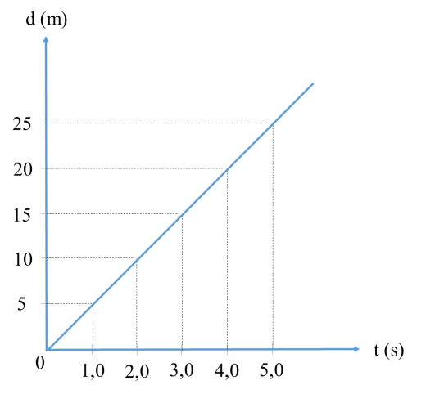 B. 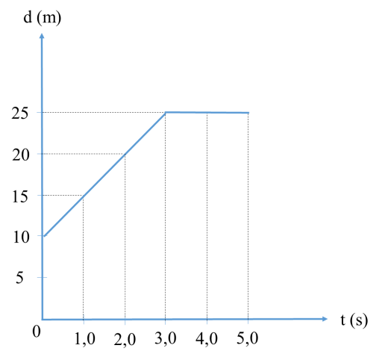

C. 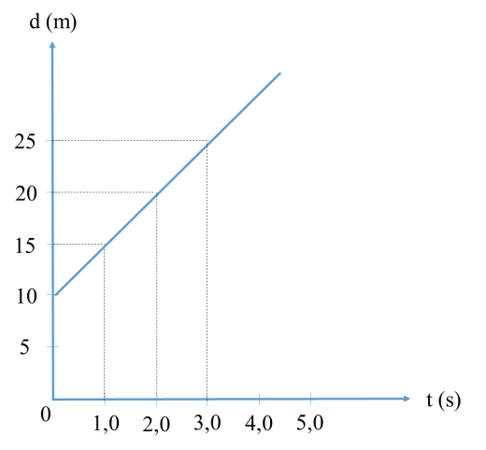 D. 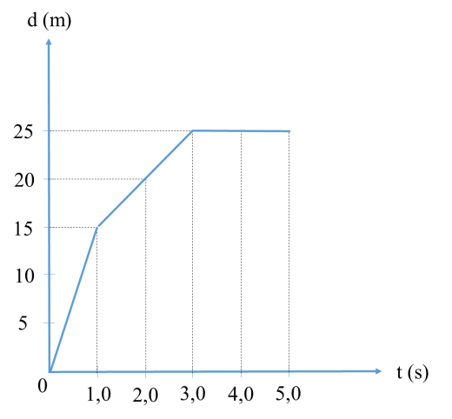

**Câu 28:** Đồ thị dịch chuyển – thời gian trong chuyển động thẳng của một xe ô tô đồ chơi điều khiển từ xa như sau:

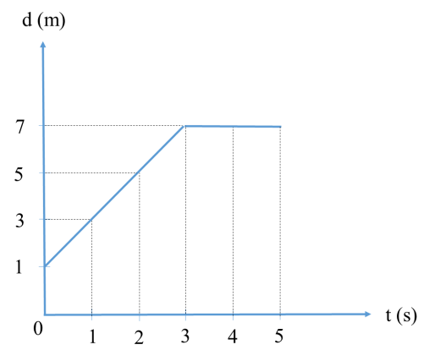

Phát biểu nào sau đây đúng:

A. Từ 0 – 3 giây: xe chuyển động thẳng

B. Từ giây thứ 3 đến giây thứ 5: xe đứng yên

C. Từ 0 – 5 giây: xe chuyển động thẳng

D. Cả A và B đều đúng

**II. TỰ LUẬN *(3 điểm)***

**Câu 1:** Đồ thị độ dịch chuyển – thời gian trong chuyển động thẳng của một xe ô tô đồ chơi điều khiển từ xa được vẽ ở hình bên

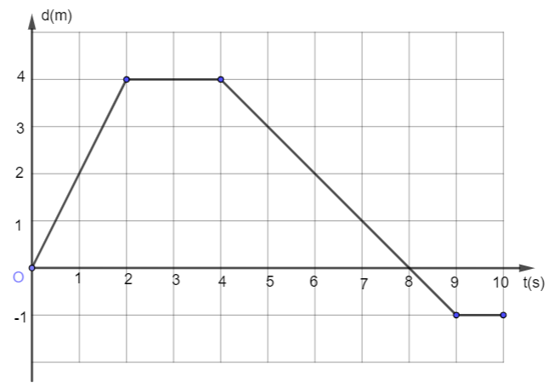

a. Mô tả chuyển động của xe.

b. Xác định tốc độ và vận tốc của xe trong 2 giây đầu, từ giây 2 đến giây 4 và từ giây 4 đến giây 8.

**Câu 2:** Một vận động viên bơi về phía bắc với vận tốc 1,7 m/s, nước sông chảy với vận tốc 1,0 m/s về phía đông. Tìm độ lớn và hướng vận tốc tổng hợp của vận động viên đó.

**Câu 3:** Một xe ô tô chuyển động thẳng nhanh dần đều với vận tốc đầu 18 km/h.Trong giây thứ tư kể từ lúc bắt đầu chuyển động nhanh dần, xe đi được 12 m.

a.Hãy tính gia tốc của xe?

b.Tính quãng đường xe đi được trong 4 giây cuối, biết tổng thời gian xe chuyển động nhanh dần đều là 10s.